J.Hakanen Ky
Ilmanvaihtokanavien puhdistus
Tarkastus- ja puhdistuspöytäkirja
Rajatorpan koulu.
Uusi koulu/vanha koulu/parakki
09.12.2010 - 09.01.2011

Ilmanvaihtokanavien puhdistuspöytäkirja

Kohde: Rajatorpan koulu
Kohteen osoite: Vapaalanpolku 13, 01650 Vantaa

Tilaaja: Vantaan kaupunki
Tilaajan osoite: Tuupakankuja 2, 01740 Vantaa
Tilaajan edustaja: Jukka Järvelä
Edustajan yhteystiedot: 050 3121898

Toimittajan tiedot: J. Hakanen Ky
Vernissakatu 5 B 68, 01300 Vantaa
040 5155037

Työ suoritettu ajalla: 09.12.2010 – 09.01.2011

Kohteessa käytetyt työmenetelmät
1 | Imurointi | 4 | Pesu
2 | Alipaineistus | 5 | Kaavinta/Harjaus
3 | Koneellinen harjaus | 6 | Pika-/tarkistusluukun asennus

Kohteen osa-alueet | Käytetyt menetelmät
UUSI KOULU / VANHA KOULU / PARAKKI  1krs. poistoilmakanavien puhdistus – tuloilmakanavien puhdistus 2krs.poistoilmakanavien puhdistus – tuloilamakanavien puhdistus | 1,3,4,5,6
pohjakrs:n poistoilma ja tuloilma puhdistus .
tuloilmakoneen puhdistus, suodatin ja hihna vaihdettu.
raitisilmakammion puhdistus / wc poistoilma puhdistus
keittiön rasvakanavan puhdistus ja tulokanaviston puhdistus
runko- ja pysty kanavien puhdistus / voimistelusali poisto- ja tuloilma puhdistus / tulo- ja poisto venttiilien pesu ja huuvan puhdistus
koneet: TIK-3 /PIK-5 /TIK-1 /PIK-4 /TIK-4 /TK-02 /TK-02 PF /TKO1-PE 31

Huomiot. | kuva nro.
IV-kuvat eivät pidä aina paikkansa, kanavia on lisätty ja poistettu. Poistokanavissa oli paljon pölyä, rakennus jätettä ja yksi kuollut lintu(ks.kuvat).
Tarvittaessa lisää valokuvia löytyy cd-levyltä.

Asennetut pl:t ym. tarvikkeet | Määrä
P160 | 11 kpl
PL taso 300x100 | 1 kpl
PL taso 400x200 | 5 kpl
PL taso 400x200 EI60 | 3 kpl
IV-teippi | 3 kpl
armaflex+tarv. | 10 m2

Käytetyt työtunnit

1.janthong
Pvm. | Tehdyt työt | Tunnit
9.12.2010 | tutustuminen / tavaran siirto | 7
13.12.2010 | 1krs. poisto/runko /2krs.poisto | 12
14.12.2010 | 2krs.poisto/runko/1krs.poisto | 11
15.12.2010 | 1krs.posto liikuntasali /runko/kellari wc | 10
16.12.2010 | kerari wc poisto/2krs.poisto/runko | 10
20.12.2010 | 1krs.tulo/runko | 7
21.12.2010 | 1krs.tulo/2krs. tulo | 4
22.12.2010 | 2krs.tulo/runko | 7
 | tavara haku | 1
28.12.2010 | 2krs.tulo/runko | 8
29.12.2010 | poisto/runko/pysty | 9
30.12.2010 | tulo/runko/pysty | 8
3.01.2011 | poisto rasva kanava/runko | 11
4.01.2011 | rasva /tulo/runko/pesu | 15,5
5.01.2011 | poisto /tulo | 11,5
6.01.2011 | tulo/runko/pysty | 15
7.01.2011 | poisto/runko/1krs. /2 krs. | 21
9.01.2011 | poisto/runko/imurointi/pesu | 5
 | pöytäkirja | 2
 | Yhteensä | 175

2. tony

Pvm. | Tehdyt työt | Tunnit
9.12.2010 | tutustuminen/tavaran siirto | 7
13.12.2010 | 1krs. poisto/runko /2krs.poisto | 12
14.12.2010 | 2krs.poisto/runko/1krs.poisto | 11
15.12.2010 | 1krs.posto liikuntasali /runko/kellari wc | 10
16.12.2010 | kerari wc poisto/2krs.poisto/runko | 10
20.12.2010 | 1krs.tulo/runko | 7
21.12.2010 | 1krs.tulo/2krs. tulo | 4
22.12.2010 | 2krs.tulo/runko | 7
28.12.2010 | 2krs.tulo/runko | 8
29.12.2010 | poisto/runko/pysty | 9
30.12.2010 | tulo/runko/pysty | 8
3.12.2010 | poisto rasva kanava/runko | 11
4.01.2011 | rasva /tulo/runko/pesu | 15,5
5.01.2011 | poisto /tulo | 11,5
6.01.2011 | tulo/runko/pysty | 15
7.01.2011 | poisto/runko/1krs. /2 krs. | 21
9.01.2011 | poisto/runko/imurointi/pesu | 5
 | Yhteensä | 172

3.mek
Pvm. | Tehdyt työt | Tunnit
9.12.2010 | tutustuminen/tavaran siirto | 3
13.12.2010 | 1krs. poisto/runko /2krs.poisto | 12
14.12.2010 | 2krs.poisto/runko/1krs.poisto | 11
15.12.2010 | 1krs.posto liikuntasali /runko/kellari wc | 10
16.12.2010 | kerari wc poisto/2krs.poisto/runko | 10
20.12.2010 | 1krs.tulo/runko | 7
21.12.2010 | 1krs.tulo/2krs. tulo | 4
22.12.2010 | 2krs.tulo/runko | 7
28.12.2010 | 2krs.tulo/runko | 8
29.12.2010 | poisto/runko/pysty | 9
30.12.2010 | tulo/runko/pysty | 8
3.01.2011 | poisto rasva kanava/runko | 11
4.01.2011 | rasva /tulo/runko/pesu | 15,5
5.01.2011 | poisto /tulo | 11,5
7.01.2011 | poisto/runko/1krs. /2 krs. | 21
9.01.2011 | poisto/runko/imurointi/pesu | 5
 | Yhteensä | 153

Kaikki tunnit Yht: 500h

Kohteen vertailukuvat ennen ja jälkeen työn suorittamisen
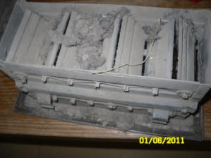  ennen puhdistusta | 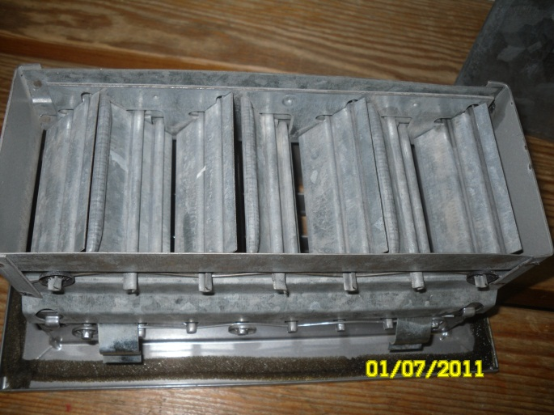  puhdistettuna
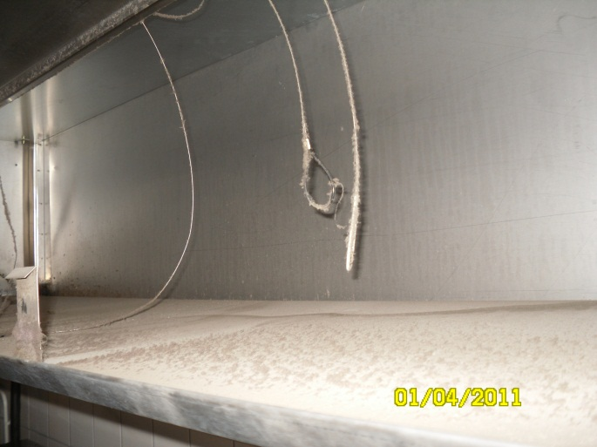ennen puhdistusta | 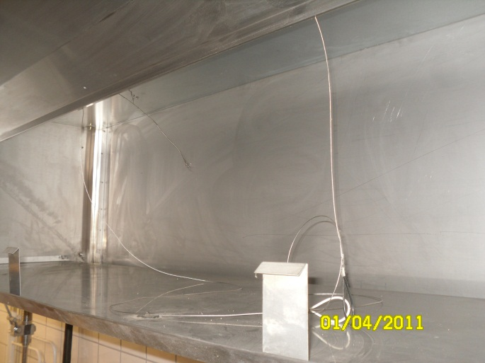  puhdistettuna
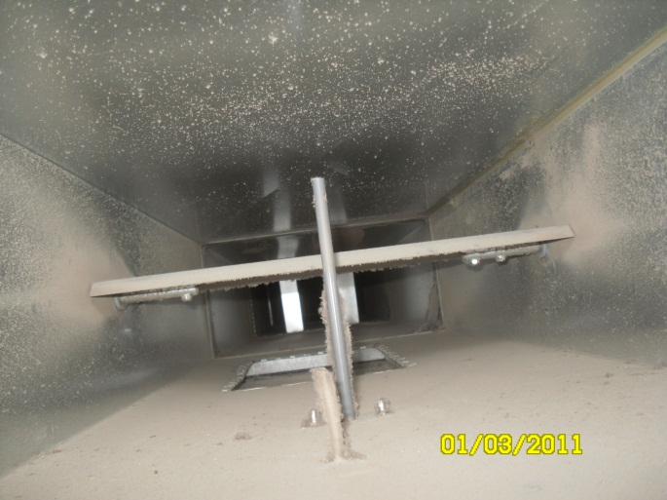  ennen puhdistusta | 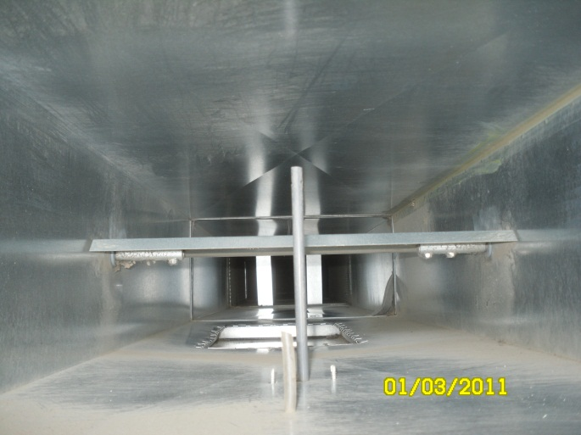  puhdistettuna
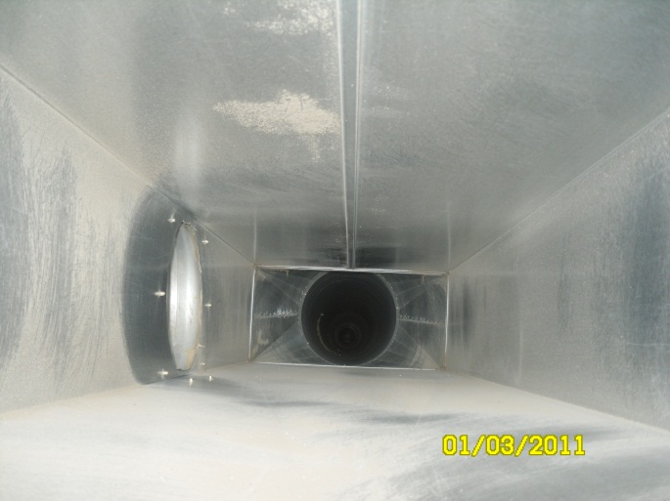  ennen puhdistusta | 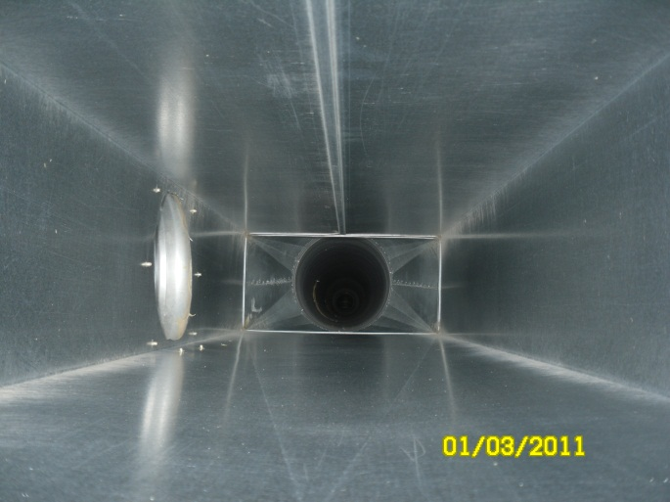  puhdistettuna
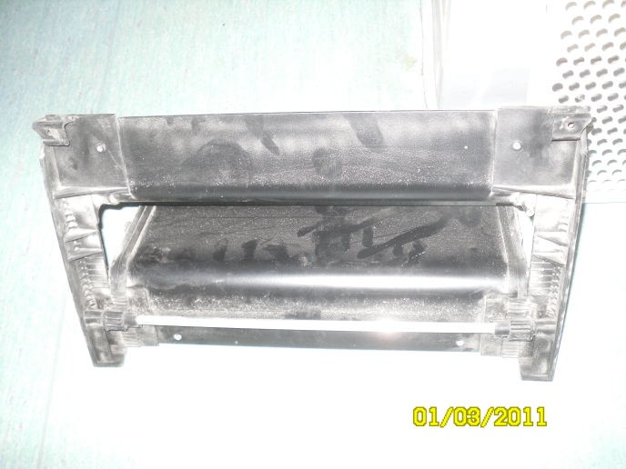  ennen puhdistusta | 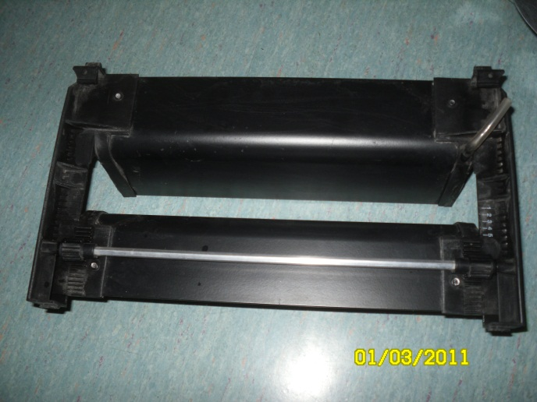  puhdistettuna
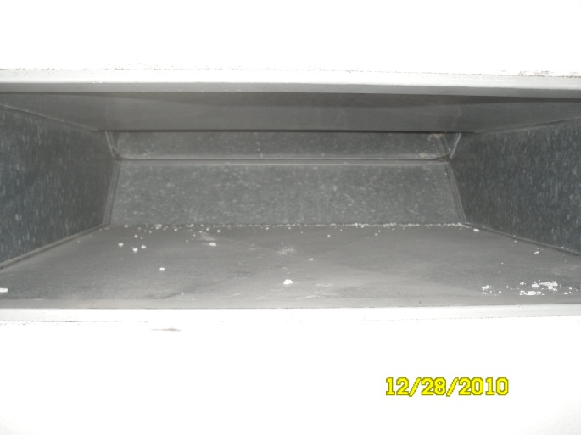  ennen puhdistusta | 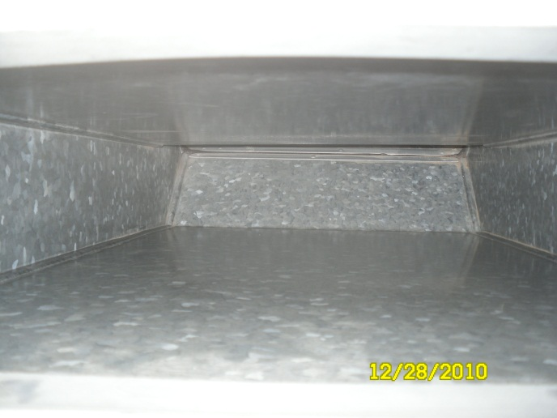  puhdistettuna
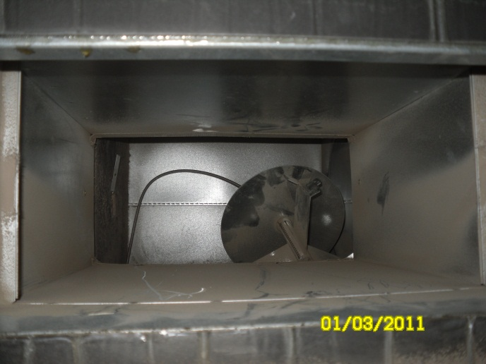  ennen puhdistusta | 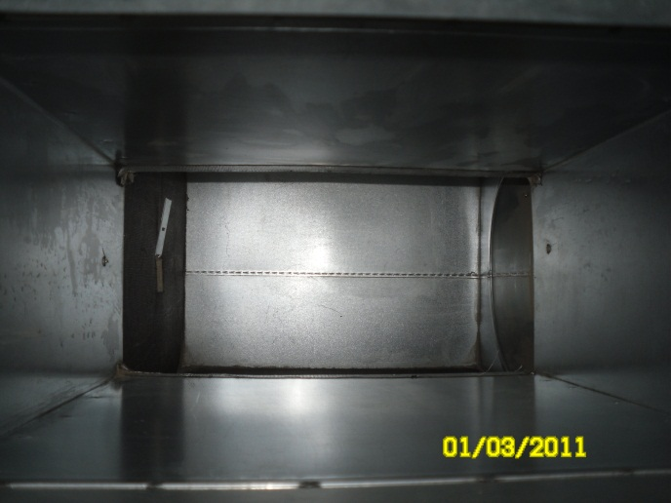  puhdistettuna
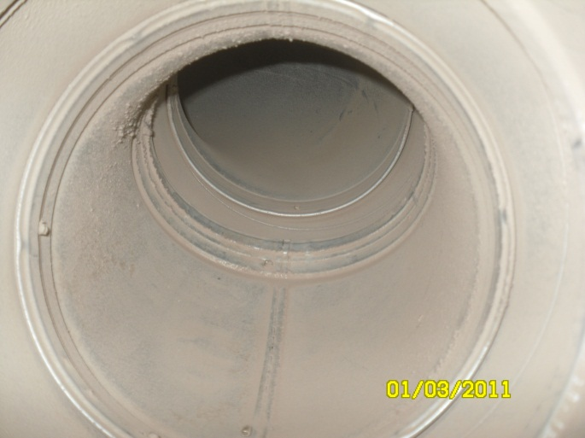  ennen puhdistusta | 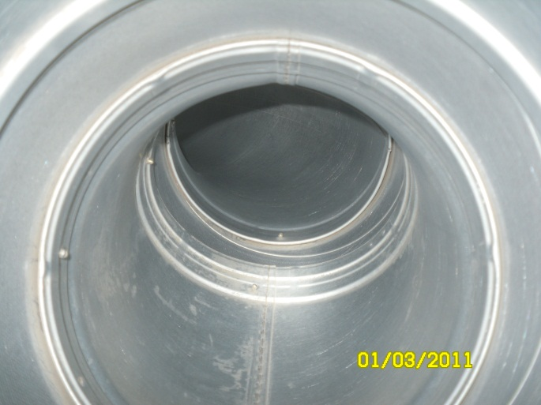  puhdistettuna

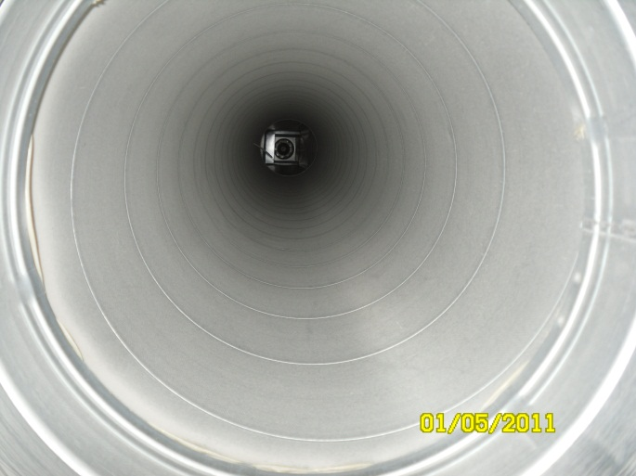  ennen puhdistusta | 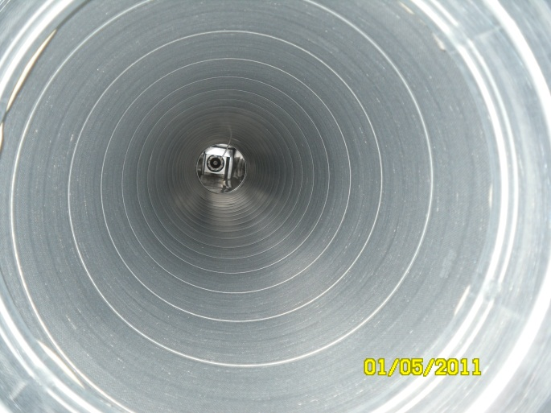puhdistettuna
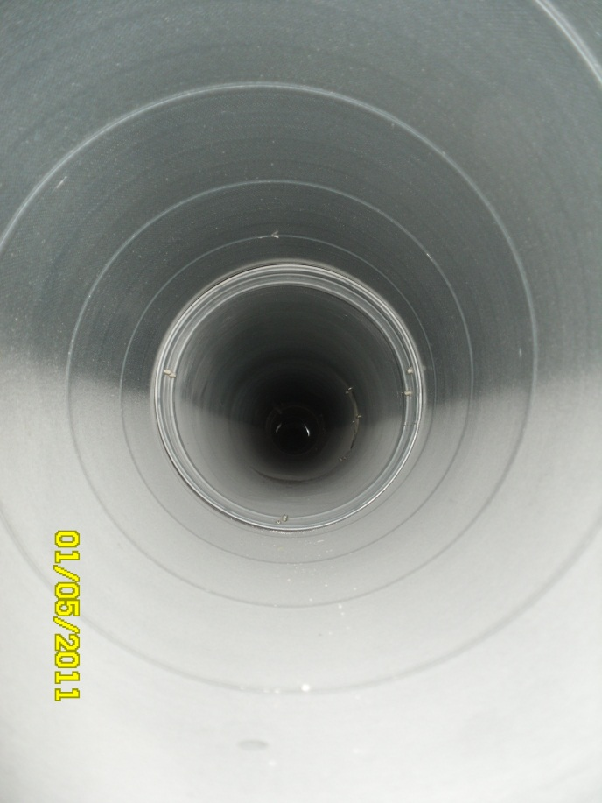  ennen puhdistusta | 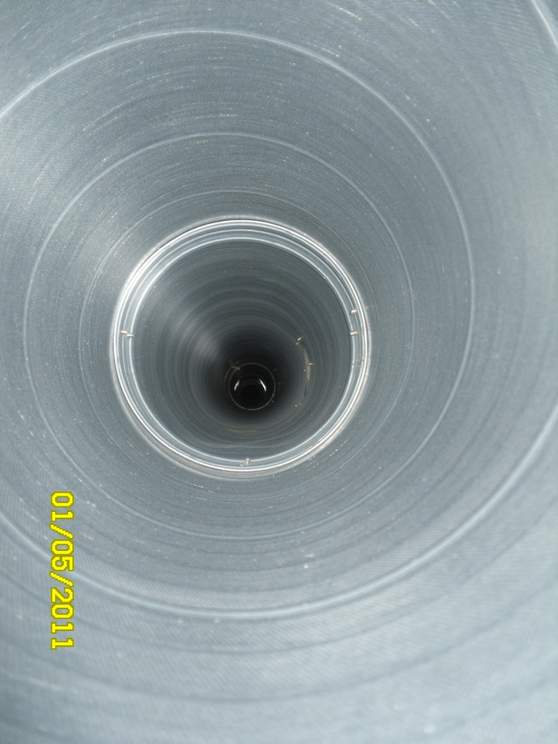  puhdistettuna
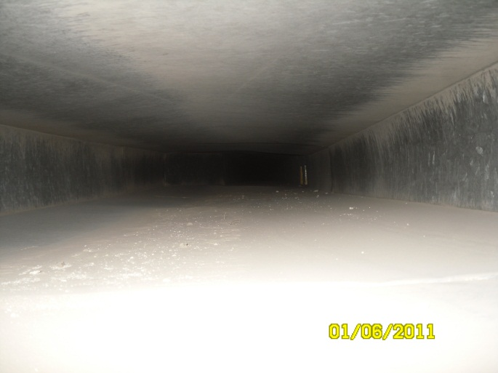  ennen puhdistusta | 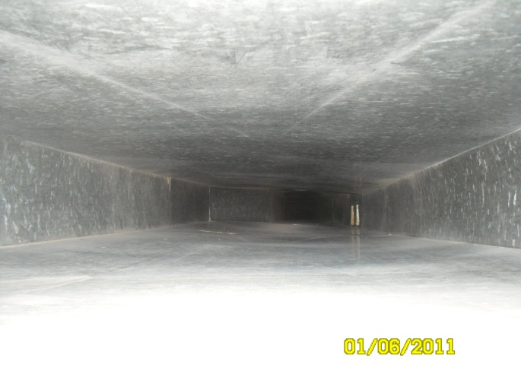  puhdistettuna
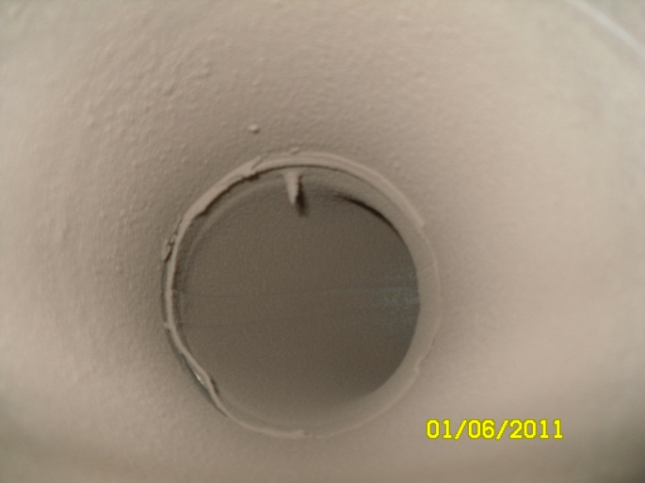  ennen puhdistusta | 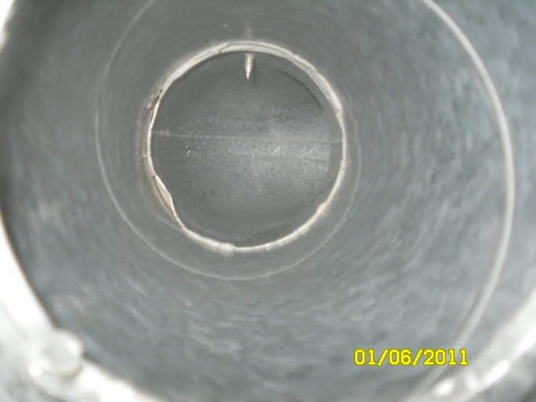  puhdistettuna
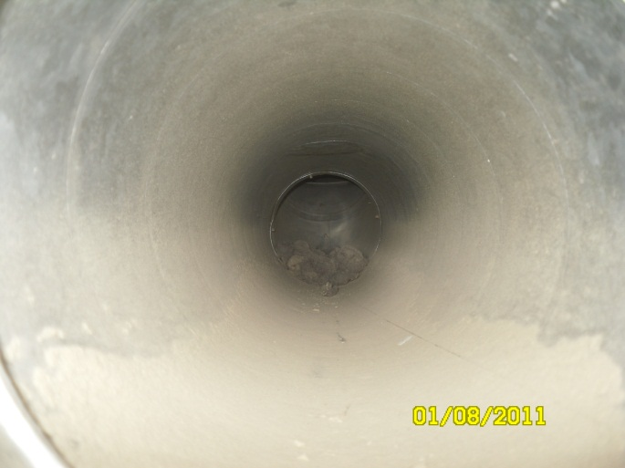  ennen puhdistusta | 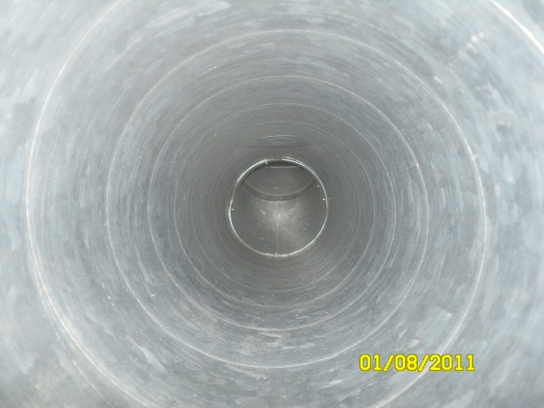  puhdistettuna
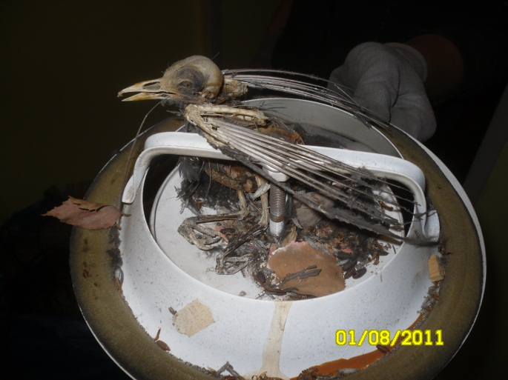  ennen puhdistusta | 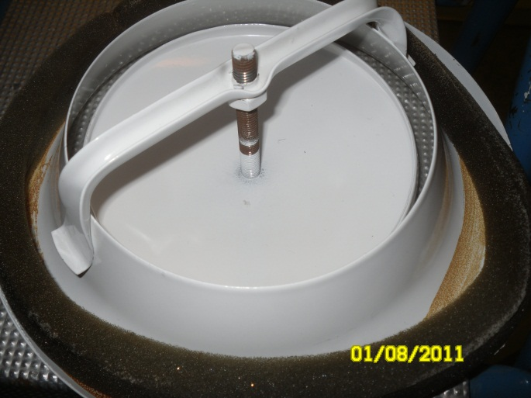  puhdistettuna

